ДЕПАРТАМЕНТ ОБРАЗОВАНИЯ И НАУКИ  КРАСНОДАРСКОГО КРАЯ  Государственное учреждение дополнительного образования детей  Центр  дополнительного  образования для детей  350000 г. Краснодар, ул. Красная, 76  тел.259-84-01  E-mail:cdodd@mail.ru |  | Муниципальный этап  Всероссийской олимпиады школьников по технологии  2011-2012 учебный год  10-11 классы, тесты для мальчиков  Председатель ПМК:  доктор педагогических наук, профессор, декан факультета технологии и предпринимательства АГПУ Р.А. Галустов

Техника и техническое творчество
11 класс

Выберите из предложенных вариантов правильные ответы.

- Русский ученый, механик, изобретатель станков с механическим приводом.
А. Кулибин И.П.;
Б. Нартов А. К.;
В. Ползунов И.И.;
Ломоносов М.В.

Машиноведение.
2. На сверлильном станке модели НС – 12М движение подачи выполняется с помощью
А. Реечной передачи.
Б. Винтовой передачи.
В. Ременной передачи.
Г. Электродвигателя.
Ответ:

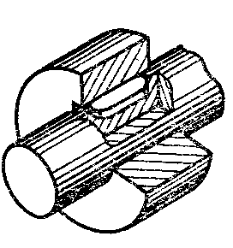3. На рисунке изображено:
А. шлицевое соединение;
Б. шпоночное соединение;
В. штифтовое соединение;
Г. соединение шпилькой;
Ответ:
4. Преобразование вращательного движения в поступательное осуществляется с помощью:
А. цепной передачи;
Б. зубчатой передачи;
В. реечной передачи;
Г. ременной передачи.
Ответ:
5. Диаметр ведущего шкива равен 200 мм, а ведомого – 100 мм. Передаточное отношение равно:
А. 0,5;
Б. 1;
В. 1,5;
Г. 2.
Ответ:

Материаловедение.
6. Свойство материала восстанавливать первоначальную форму после устранения внешних сил называется:
А. прочностью;
Б. упругостью;
В. вязкостью;
Г. твердостью.
Ответ:

7. Перечислите породы древесины по степени увеличения их твердости:
А. ольха;
Б. дуб;
В. липа;
Г. бук.
Ответ:

8. Листовыми являются древесные материалы:
А. ДСП;
Б. ДВП;
В. фанера;
Г. широкая обрезная доска.
Ответ:

9. Быстрорежущая инструментальная сталь имеет обозначение:
А. сталь 45;
Б. У10А;
В. Р6М5;
Г. Ст3.
Ответ:

10. Масса образца древесины до высушивания составляла 2,25 кг, а после высушивания стала 1,5 кг, следовательно, влажность древесины:
А. 20 %;
Б. 30 %;
В. 40 %;
Г. 50 %.
Ответ:

Технологии обработки конструкционных материалов
11. Взаимозаменяемость – это:
А. способность деталей заменять одна другую без дополнительной их обработки;
Б. способность деталей заменять одна другую с минимальной ручной доработкой;
В. способность деталей заменять одна другую с минимальной машинной доработкой;
Г. способность деталей взаимодействовать одна с другой.
Ответ:

12. Размер длины детали по чертежу 46±0,2. Годными являются детали, имеющие размеры длины:
А. 46,1;
Б. 46,2;
В. 45,7;
Г. 45,9.
Ответ:

13. Минимальное расстояние от гвоздя до кромки деревянной детали, чтобы она не раскололась, должно быть:
А.2 диаметра гвоздя;
Б. 8 диаметров гвоздя;
В. 12 диаметров гвоздя;
Г. 15 диаметров гвоздя.
Ответ:

14. Для получения конической поверхности на токарном станке резец необходимо перемещать:
А. параллельно заготовке;
Б. перпендикулярно оси заготовки;
В. под углом к оси заготовки;
Г. по криволинейной траектории.
Ответ:

15. На токарно-винторезном станке:
А. обрабатывают наружные конические поверхности;
Б. обрабатывают внутренние конические поверхности;
В. растачивают отверстия;
Г. нарезают резьбу.
Ответ

16. Какой угол надо увеличить, чтобы уменьшить трение резца о поверхность заготовки
А. передний угол;
Б. угол заострения;
В. главный задний угол;
Г. угол резания.
Ответ

17. У фуганка угол наклона ножа к подошва составляет:
А. 25^{о};
Б. 35^{о};
В. 45^{о};
Г. 65^{о}.
Ответ:

18. Угол между передней и задней поверхностью столярной стамески называется:
А. передним;
Б. задним;
В. заострения;
Г. резания.
Ответ:

Электротехника
19. Преобразование электромагнитных волн в электрические колебания в радиоустройствах осуществляется с помощью:
А. усилителя;
Б. генератора;
В. выпрямителя;
Г. антенны.
Ответ:

20. В квартире установлен счетчик электрической энергии, в паспортных данных которого указано: 220 В, 10 А. Можно ли в квартире включить одновременно трехрожковую люстру с лампами мощностью 160 Вт, телевизор мощностью 110 Вт электроутюг мощностью 1100 Вт, микроволновую печь мощностью 1 кВт, электромясорубку мощностью 500 Вт?
А. можно;
Б. нельзя;
В. на короткое время.
Ответ:
21. Если в электрической цепи замкнуть ключ К, то показание амперметра:
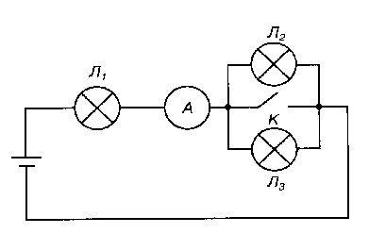
А. уменьшится;
Б. увеличится;
В. останется без изменений.
Ответ:

22. Изобразите справа от рисунка принципиальную схему электрической цепи.
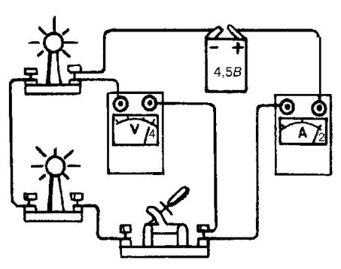

Графика
23. Проставьте размеры (без числовых значений), необходимые для изготовления детали – тела вращения.
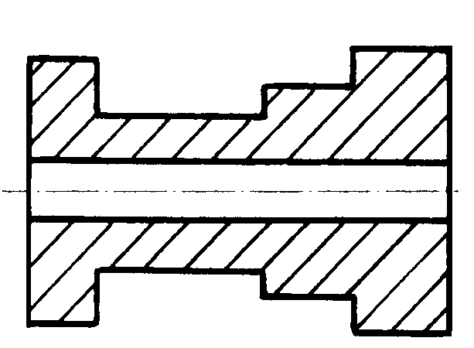

24. Показанной на наглядном изображении модели соответствуют проекции:
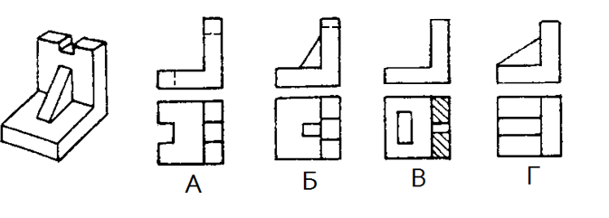
Ответ:

25. Справа от рисунка выполните эскиз главного вида, проставьте габаритные размеры:
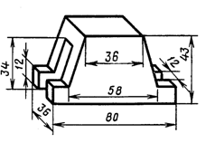
Художественная обработка материалов
26. Видами художественной обработки древесины являются:
А. сверление;
Б. строгание;
В. резьба;
Г. роспись;
Д. выжигание.
Ответ:

27. Декоративное обобщение естественных форм и предметов, ведущее к упрощению изображаемых элементов, называется:
А. декором;
Б. стилизацией;
В. пропорцией;
Г. колоритом.
Ответ:

28. Рисунки из шпона различных пород древесины набирают в следующем виде декоративно-прикладного творчества:
А. маркетри;
Б. филиграни;
В. росписи по дереву;
Г. резьбе.
Ответ:

Экологические проблемы производства.
29. Для жизни современной цивилизации необходимо большое количество электрической энергии, которая вырабатывается в основном на электростанциях. Наибольший вред окружающей среде наносят:
А.атомные электростанции;
Б. тепловые электростанции;
В. ветроэлектростанции;
Г. гидроэлектростанции.
Ответ:

30. Наибольшее количество отходов металла получается при:
А. станочной обработке;
Б. использовании методов порошковой металлургии;
В. штамповке;
Г. электроискровой обработке.
Ответ:
Семейная экономика и основы предпринимательства.
31. На расширении рынка сбыта продукции сказываются такие факторы производства, как:
А. улучшение организации производства;
Б. улучшение качества продукции;
В. повышение уровня автоматизации;
Г. уменьшение цены продукции.
Ответ:

32. Какова стоимость электроэнергии, потребляемой за месяц лампой мощностью 60 Вт, если она горит 30 дней в месяц с 19 до 24 часов? Стоимость 1 кВт/часа электроэнергии –3 рубля.
Ответ:

33. Стоимость необходимого набора продуктов, вещей, услуг, необходимых одному человеку, называется:
А. потребность человека;
Б. бюджетная корзина;
В. потребительская корзина;
Г. образ жизни
Ответ:

34. Отпускная цена предприятия включает:
А. налог на добавленную стоимость;
Б. акцизный налог;
В. прибыль предприятия;
Г. себестоимость.
Ответ:

Ремонтно-строительные работы
35. К вяжущим материалам не относятся:
А. шлак;
Б. песок;
В. известь;
Г. гипс.
Ответ:

Профориентация и выбор профессии
36. Рациональный выбор своей профессии в первую очередь определяет:
А. общественный прогресс;
Б. эффективность общественного производства;
В. образ жизни;
Г. жизненное самоопределение.
Ответ:

37. Отметьте из предложенных ниже суждений те, которые могут выступать положительными аргументами при выборе профессиональной деятельности в сфере предпринимательства:
А. у предпринимателей возникают проблемы с клиентами, поставщиками, кредиторами;
Б. у предпринимателей успех определяется собственной инициативой и энергией;
В. у предпринимателей много работы и мало свободного времени, нет четко установленного рабочего дня и гарантированного отпуска;
Г. у предпринимателей большая свобода принятия решений;
Д. у предпринимателей отсутствуют неприятности с коллегами по работе.
Ответ:

38. Профессия чертежник относится к сфере деятельности:
А. человек – человек;
Б. человек –художественный образ;
В. человек – знаковая система;
Г. человек – техника;
Д. человек –природа.
Ответ:

Выполнение проектов
39. Укажите правильные ответы. Мозговой штурм представляет собой:
А.групповое обсуждении идей;
Б. групповое выдвижение идей;
В. групповую критику идей;
Г.публичную защиту идей.
Ответ:

40. Перед изготовлением изделия на конструкторско-технологическом этапе выполнения проекта необходимо:
А. оформить пояснительную записку к проекту;
Б. продумать проблему и тему проекта;
В. разработать чертежи и технологическую карту:
Г. продумать презентацию проекта.
Ответ:

